2017年第十届郑州冷冻食品产业大会现场活动盘点

一、中国冷冻食品经销商大会
8月17日，中国冷冻食品经销商大会在郑州隆重举行，400余名来自全国各地的冻品经销商齐聚一堂，现场爆满。大会邀请了行业资深营销专家和业内实战精英，对冷冻食品经销商的现状进行了深入探讨，并通过各自的案例分享，深挖行业发展中经销商的地位与应对之策。现场干货满满，观点碰撞的惊喜不断。
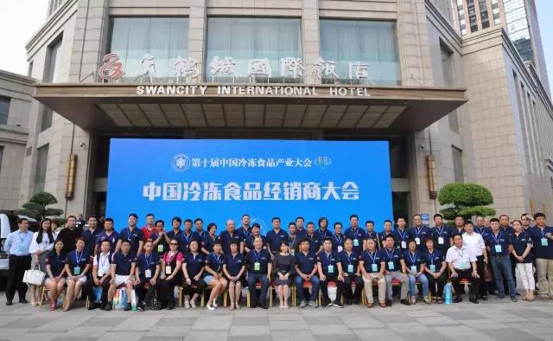
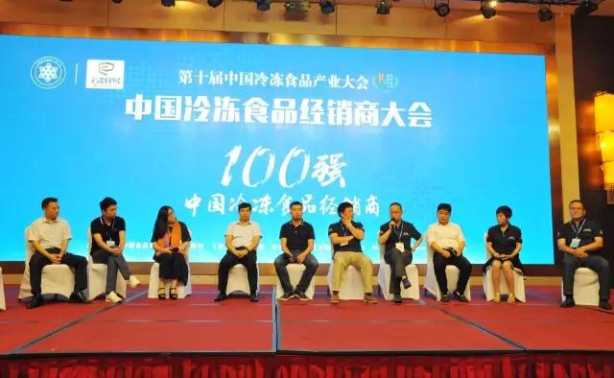
▲对话环节：冻品经销商，出路在何方？

中国冷冻食品经销商100强颁奖盛典
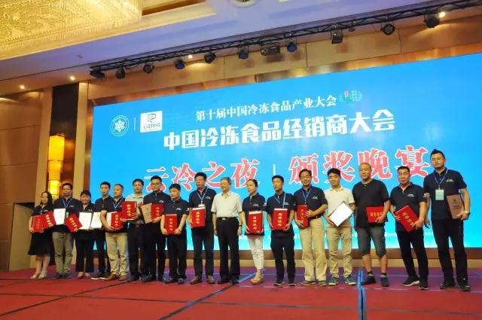

二、河南省餐饮食材业协会成立
8月18日，河南省餐饮食材业协会成立大会在郑州举行。河南省餐饮食材业协会由河南省食药监管主管，是由河南省内从事餐饮食材行业生产、经营企业及相关单位自愿组成的专业性、非营利性社会团体。目的是加强政府和会员单位之间的纽带作用，促进餐饮食材行业健康发展，从而推动餐饮企业质量提升，全面提升餐饮食品安全水平。

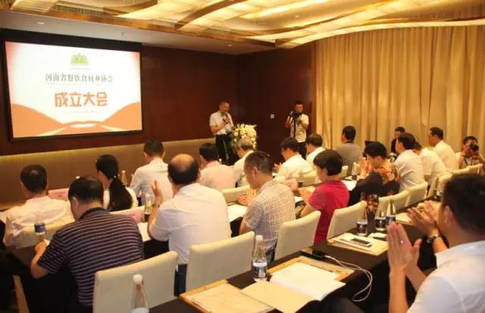

三、第十届中国冷冻食品产业大会

8月18日，由中国食品报社主办的第十届中国冷冻食品产业大会在郑州国际会展中心隆重开幕。
来自各地的冷冻食品行业的专家学者、企业家、经销商、设备商及媒体人士齐聚郑州，咨询洽谈，深度探讨，共议行业发展大计。本次大会参展企业共计400余家，展会期间参观总人数首次超过5万人次。

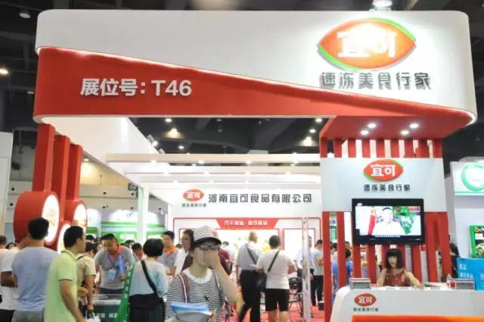
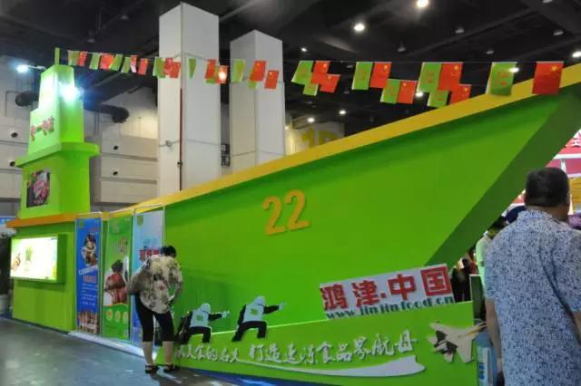
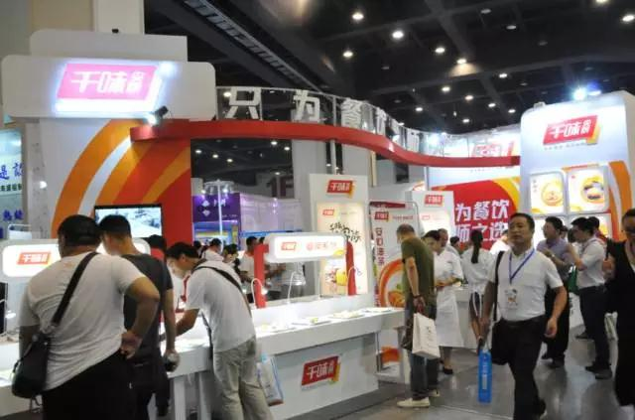
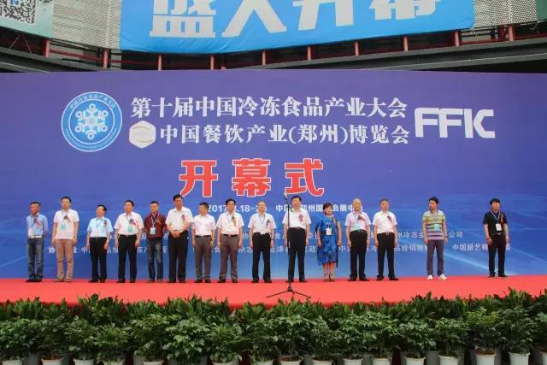
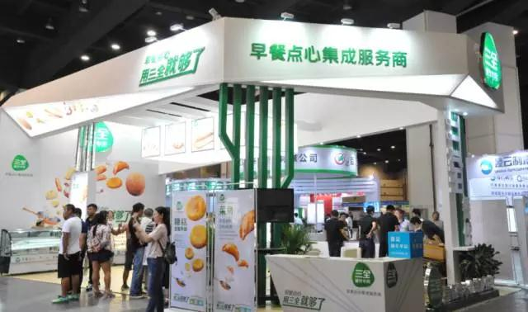

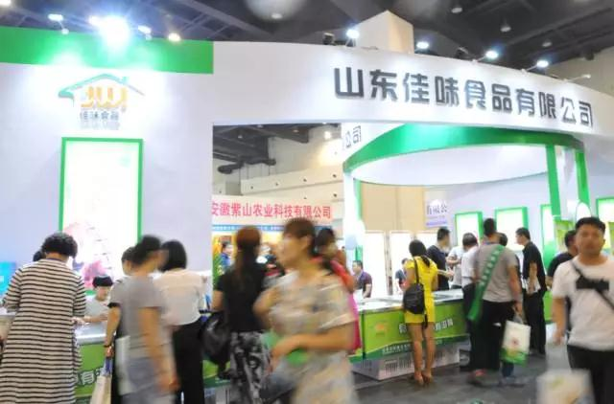
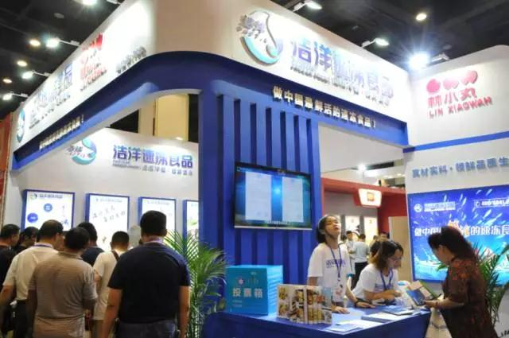
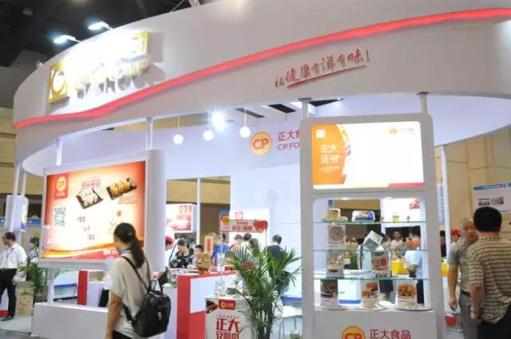
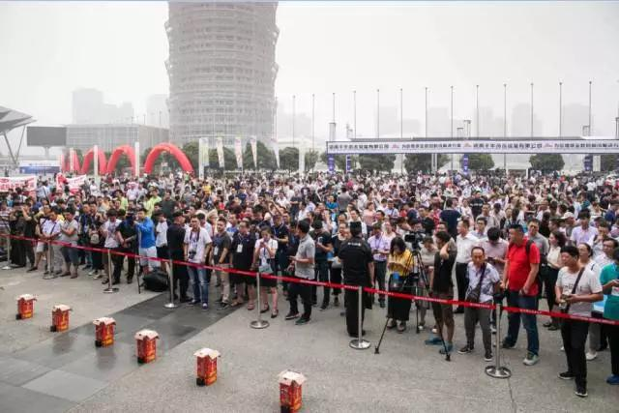
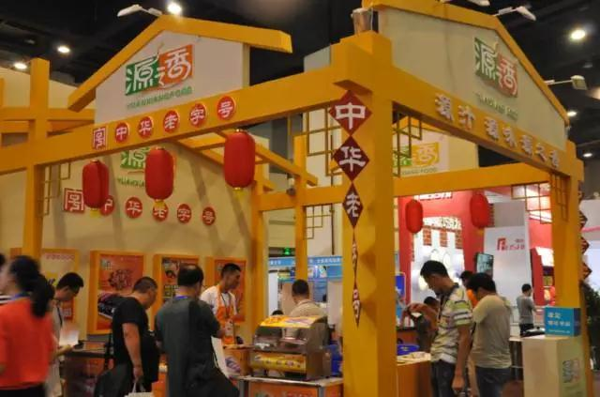
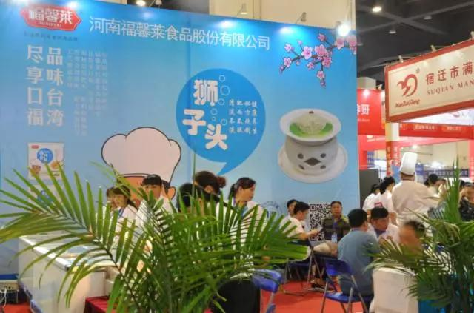

四、“千味央厨杯“中原厨艺精英烹饪大赛

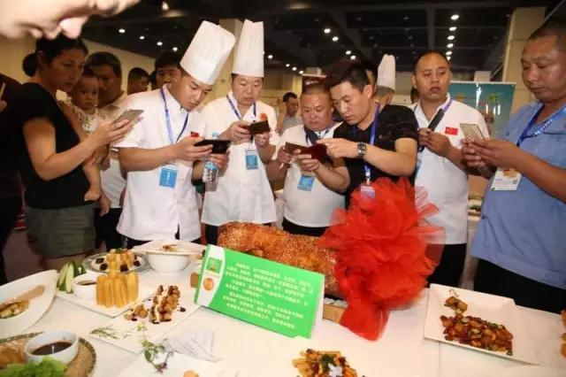

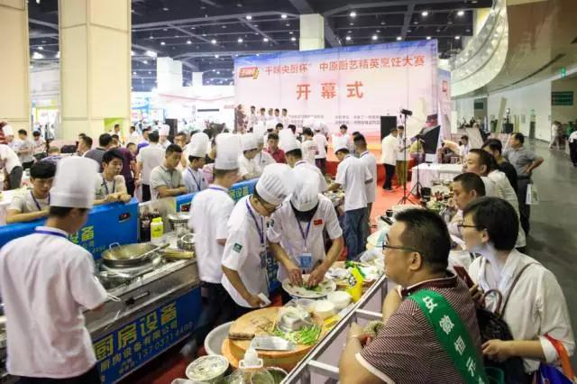

五、第十届中国冷冻食品产业大会颁奖盛典
8月18日，第十届冷冻食品产业大会颁奖盛典在郑州市地标——玉米楼里圆满落下帷幕。
经过前期的紧张评选，当晚共诞生了成长之星企业、金牌营销人、优秀供应商、明星单品等数十个奖项，群“星”闪耀，现场气氛爆棚！在颁奖盛典现场，行业首支公益宣传片《舌尖上的速冻水饺》还进行了首映，并受到业内人士一致好评！
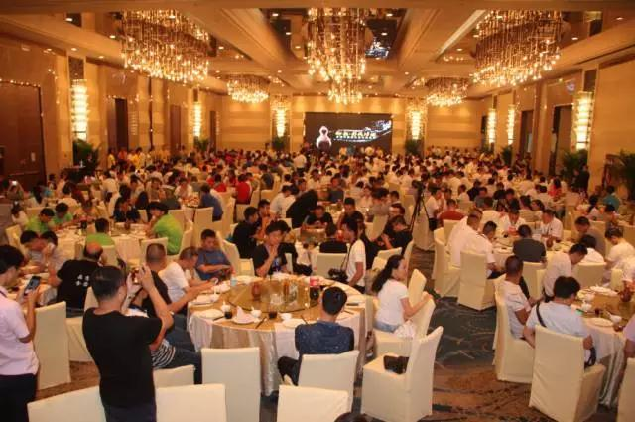

附：明星单品
河南千味央厨食品股份有限公司
鸡宝宝卡通包
河北食全十美食品科技有限公司
紫薯球
周口碧海食品有限公司
一只虾水饺
郑州快厨餐饮管理有限公司
葱香油条
河南云鹤食品有限公司
手抓饼
新乡富元食品有限公司
状元肉饼
广东浩洋食品有限公司
手打墨鱼饼
佛山市顺德区津津食品有限公司
波波肠
四川龙旺食品有限公司
糯米烧卖
河南沣瑞食品有限公司
沣瑞元糖果装毛肚
洛阳正大食品有限公司
脆皮猪排
河南福馨莱食品股份有限公司
狮子头

